Prosedur Perancangan Aplikasi SIG Sebagai Sistem Peringatan Dini Untuk Mitigasi Risiko Bencana Banjir Dengan Pengingat Berupa SMS

A. Analisis Sistem

Bencana banjir merupakan kejadian alam yang sulit diduga karena datang secara tiba-tiba dengan periodisitas yang tidak menentu, kecuali daerah-daerah yang sudah menjadi langganan terjadinya banjir tahunan. Berbagai upaya dilakukan dalam aksi penanganan bencana banjir ini. Namun, hingga saat ini banjir masih saja menjadi ancaman bagi masyarakat di Indonesia khususnya yang tinggal di seputaran kali atau sungai. Di Indonesia, penanganan bencana tidak terkecuali bencana banjir, difokuskan pada upaya-upaya pencegahan, mitigasi dan kesiapan sebelum terjadi bencana serta upaya pemulihan yang dilakukan dengan mengerahkan semua potensi sumber daya secara efektif dan efisien. Mitigasi sebelum terjadinya kejadian bencana banjir dapat dilakukan dengan memberikan peringatan dini.

Pemantauan kondisi aliran sungai dapat dilakukan secara manual dengan melakukan pengukuran di setiap profil sungai (cross section) yang akan dipantau. Pengukuran tersebut berupa pengukuran debit, kecepatan dan luas penampang sungai. Untuk dapat mengukur debit, kecepatan dan luas penampang pada suatu profil sungai, kita perlu melakukan survei langsung ke profil sungai tersebut. Sehingga didapat data debit, kecepatan dan luas penampang suatu profil sungai pada suatu waktu.

Dengan adanya banyak teknologi sistem sensor yang dikembangkan untuk memantau keadaan aliran sungai secara real-time, hal ini dapat sangat membantu dalam mengetahui kondisi sungai. Dari data mentah hasil pantauan sensor di setiap titik pantauan sungai dapat diolah menjadi informasi untuk memberikan peringatan dini kepada masyarakat mengenai banjir di daerah pantauan.

Dari sekian banyaknya teknologi sistem sensor yang berkembang untuk memantau kondisi aliran sungai, maka diperlukan sebuah aplikasi yang dapat mengintegrasikan sensor dan perangkat keras seperti PC yang dapat menampilkan informasi dari hasil pantauan sensor.

B. Perancangan Sistem

Arsitektur dari perangkat lunak yang dibangun dapat dilihat pada Gambar 1. Perangkat lunak dibangun menggunakan kerangka kerja .NET. Arsitektur perangkat lunak terdiri dari tiga lapisan yaitu presentation layer, business logic layer dan data layer. Presentation layer yaitu lapisan pada arsitektur perangkat

APLIKASI DESKTOP SISTEM INFORMASI GEOGRAFIS

PERINGATAN DINI BANJIR

MySQL DATABASE

DATA LAYER

t_sectionsungai

t_arearecord

t_wilayah

t_flow

t_shapeused

t_user

PRESENTATION LAYER



Easy GIS .NET



WINDOWS FORM

+

BUSSINESS LOGIC LAYER

MapControl

CalculateArea()

DataSection

CalculateAreaSection()

GetDataSensor()

CalculateVolume()

OpenShapeFile()

lunak yang menampilkan hasil dari perangkat lunak ke dalam antarmuka. Pada layer ini digunakan pustaka Easy GIS .NET

untuk menampilkan dan mengolah peta.

Bussiness logic layer yaitu lapisan pada arsitektur perangkat lunak yang memproses data yang mengalir dari presentation layer ke data layer dan sebaliknya. Lapisan ini mengontrol fungsionalitas yang ada pada perangkat lunak. Data layer yaitu lapisan pada arsitektur perangkat lunak yang memanajemen data yang mengalir dari basis data.

Pada penelitian ini, dibuat sebuah aplikasi yang digunakan untuk menyimulasikan data kecepatan dan tinggi muka air. Aplikasi ini membangkitkan data sensor secara acak sebagai pengganti data sensor asli yang digunakan. Aplikasi pembangkit data sensor ini dibuat ditujukan untuk pengujian fungsional aplikasi agar dapat dilihat apakah aplikasi bisa berjalan sesuai yang diharapkan. Pembangkitan data sensor dilakukan setiap satu menit sekali. Data sensor buatan dikirimkan melalui layanan web. Data sensor buatan yang dikirimkan berformat XML. Arsitektur dari layanan web yang dibangun dapat dilihat pada Gambar 2.

Gambar 1. Arsitektur perangkat lunak SIG peringatan dini banjir

Database

WEB SERVICE

Agent.php

GetDataV()

Aplikasi

Pembangkit

Data Sensor

Generate Data

XML

Return Data

Aplikasi Desktop

Sistem Informasi

Geografis

Send Data

Get Data

Gambar 2. Arsitektur layanan *web* pengirim data sensor buatan

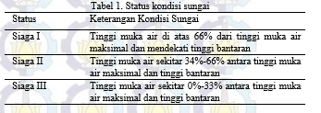Tabel 1 menunjukkan daftar status yang diberikan oleh sistem kepada pengguna melalui pesan peringatan beserta keterangan kondisi dari status tersebut.

Proses mengirimkan SMS peringatan merupakan proses yang dilakukan aplikasi untuk mengolah data masukan dari sensor untuk memberikan peringatan ke pengguna.

Langkah-langkah dari proses ini adalah sebagai berikut.

1. Sistem menerima data sensor.
2. Sistem mengambil data potongan bagian sungai dari basis data.
3. Sistem membandingkan data tinggi muka air yang didapat dari sensor sekarang dengan data tinggi muka air maksimal yang sudah disimpan sebelumnya.
4. Jika data tinggi muka air sekarang melebihi data tinggi muka air maksimal, maka sistem mengirimkan pesan peringatan.
5. Jika tidak, data tinggi muka air disimpan ke penyimpanan sementara.
6. Jika data tinggi muka air telah tersimpan selama 10 menit, maka dihitung tinggi muka air rata-ratanya.
7. Setelah itu sistem mengakumulasi tinggi muka air tersebut selama dua jam.
8. Sistem membandingkan tinggi muka air rata-rata selama dua jam dengan tinggi muka air maksimal. Jika tinggi muka air rata-rata selama dua jam melebihi tinggi muka air maksimal, maka sistem akan mengirimkan pesan peringatan.

Proses memperkirakan tinggi genangan air merupakan proses yang dilakukan aplikasi untuk mengolah data luas dan volume kontur untuk mengetahui tinggi genangan air yang meluap pada sungai. Langkah-langkah dari proses ini adalah sebagai berikut.

1. Sistem menerima data sensor.
2. Jika data tinggi muka air suatu potongan sungai melebihi data tinggi muka air maksimal, maka sistem menghitung volume luapan air dari potongan bagian sungai tersebut.
3. Sistem mengambil data volume kontur wilayah pantauan berdasarkan besar volume luapan air.
4. Sistem menampilkan tinggi genangan air.

IV. HASIL PENGUJIAN

A. Pengujian Fungsionalitas

Pada bagian ini akan dilakukan pengujian pada sistem yang telah dikembangkan. Data wilayah yang digunakan adalah data wilayah Desa Bulung, Kabupaten Balangan. Data yang digunakan ada data kontur dan data sungai. Hasil uji coba melihat hasil pantauan dapat dilihat pada Gambar 3. Pesan peringatan yang diterima oleh pengguna dapat dilihat pada Gambar 4. Layanan web yang mengirimkan data sensor buatan dapat dilihat pada Gambar 5. Adapun skenario pengujian yang dilakukan dapat dijelaskan sebagai berikut.

Gambar 3. Uji coba melihat hasil pantauan

Gambar 4. Pesan peringatan yang diterima oleh pengguna

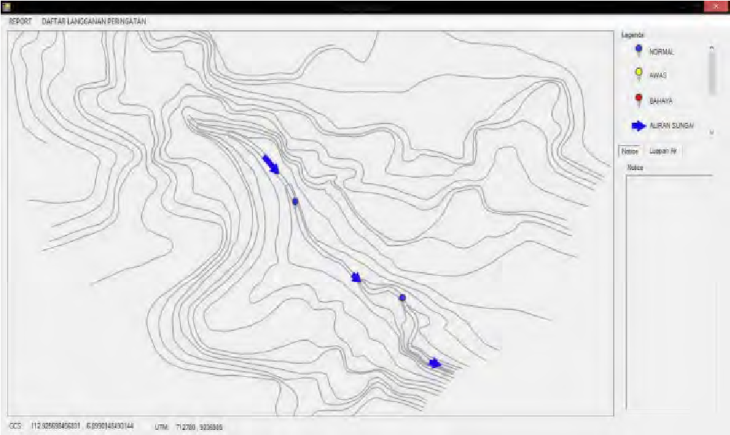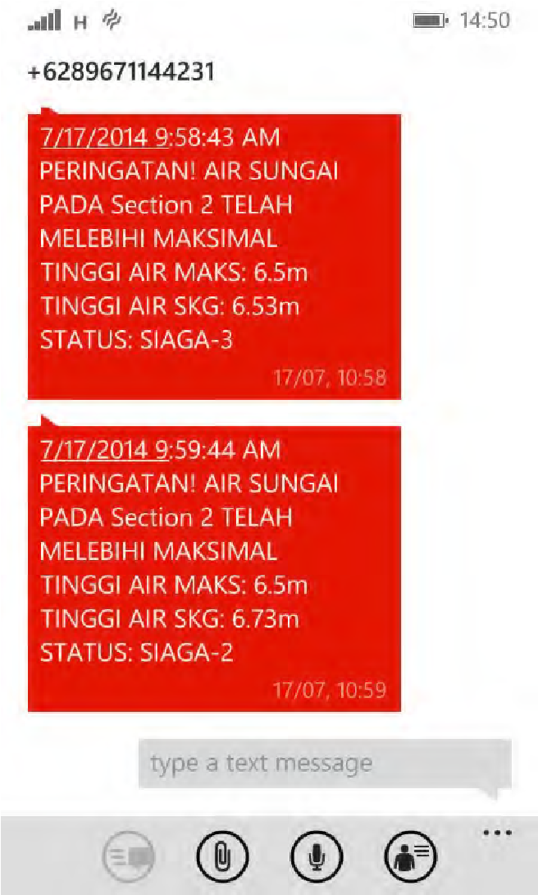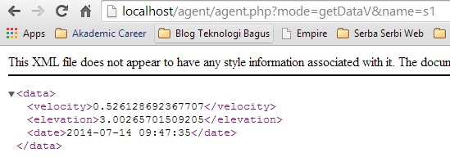

1. Pengguna yang berperan sebagai admin

pengawas sungai menambahkan data

wilayah pantauan secara lengkap dan

benar.

1. Aplikasi pembangkit data sensor

digunakan untuk mengubah data sensor

menjadi mendekati batas maksimal pada

suatu titik pantuan.

1. Aplikasi pemantau mengambil data

sensor dan kemudian membandingkan

dengan kondisi titik tersebut.

1. Aplikasi pemantauan mengirimkan

pesan peringatan apabila telah

memenuhi kondisi siaga.

Berdasarkan hasil pengujian fungsionalitas

aplikasi, semua skenario berhasil dilakukan. Evaluasi terhadap pengujian yang telah dilaksanakan dijelaskan sebagai berikut:

1. Fungsionalitas membuat wilayah pantauan berjalan sesuai dengan yang diharapkan.
2. Fungsionalitas melihat pantauan sungai berjalan sesuai dengan yang diharapkan.
3. Fungsionalitas laporan pantauan sungai berjalan sesuai dengan yang diharapkan
4. Fungsionalitas menerima SMS peringatan berjalan sesuai dengan yang diharapkan.
5. Aplikasi menggunakan pustaka Easy GIS .NET untuk menampilkan peta, lokasi profil sungai pada peta dan kemudian mengolah informasi geografis wilayah seperti kontur.
6. Data sensor yang dikirimkan berformat XML sehingga menggunakan XMLParser agar aplikasi bisa membaca data yang dikirimkan.
7. Aplikasi mengolah data yang didapat sehingga dapat memberikan peringatan. Peringatan yang diberikan ada dua tipe:
8. Peringatan diberikan apabila tinggi muka air melebihi maksimal dan mendekati tinggi bantaran sungai.
9. Peringatan diberikan apabila rata-rata kenaikan tinggi muka air dua jam ke depan melebihi batas maksimal.
10. Aplikasi dapat mengolah data kontur wilayah sebagai informasi untuk memperkirakan tinggi genangan air yang meluap.